CAPÍTULO V

SINCRONIZACIÓN Y DESPLIEGUE

5.1 Introducción al Proceso de Sincronización y Despliegue

En los capítulos anteriores se ha establecido el plan estratégico y su correspondiente traslado a un sistema gerencial basado en indicadores que midan la gestión de la institución. A partir de este capítulo se desarrollará el proceso de comunicar esta estrategia gerencial a todas sus unidades departamentales. Establecer los objetivos de dichas unidades, para funcionar como un sistema integrado, optimizar recursos para alcanzar los objetivos organizacionales.
Desde esta perspectiva, la relación entre las componentes, es más importante que los componentes individuales por sí mismos. Esto quiere decir, que el desempeño de un sistema integrado, es más relevante que el desempeño de los componentes independientes, o dicho en otras palabras, que para lograr el desempeño del sistema, es necesario alinear (sincronizar) el desempeño de cada uno de los componentes individuales de dicho sistema.

De forma análoga, el concepto de alineamiento estratégico está construido bajo el criterio que para lograr la visión, estrategia y los resultados que la organización busca alcanzar, es necesario sincronizar efectivamente los esfuerzos de unidades de negocio, departamentos y procesos independientes.

Este proceso de alineamiento estratégico es fundamental, ya que le permite a los gerentes, jefes y supervisores de cualquier nivel de la organización la capacidad de:

- Sincronizar los esfuerzos de las diferentes unidades de negocio, procesos y departamentos funcionales, a la visión y estrategia de la organización

- Unir el trabajo diario de todos los empleados al logro de los resultados claves de la organización.
- Orientarse completamente hacia las necesidades de los clientes, accionistas y empleados.

- Mejorar continuamente el desempeño de unidades, departamentos, procesos y personas.

5.2 Definición de Organigrama de Unidad de Negocios

La estructura organizacional actual de ESANMIL está compuesto de 3 niveles jerárquicos, los mismos que están conformados por personal militar y civil. El organigrama es considerado funcional y vertical, el mismo ha sido certificado por la ORGEDU, el cual es responsable de aprobar cualquier modificación de estructura o creación de plaza de trabajo en ESANMIL.

La jefatura principal está a cargo del Director, el cual es responsable por el buen funcionamiento de ESANMIL, el mismo debe ser una persona con rango militar; luego el organigrama se divide en dos partes bien diferenciadas: Departamento Académico y Departamento de Estudio y Planificación.

ESANMIL cuenta con empleados civiles y empleados con rango militar.

Gráfico 5.1:
Organigrama de ESANMIL
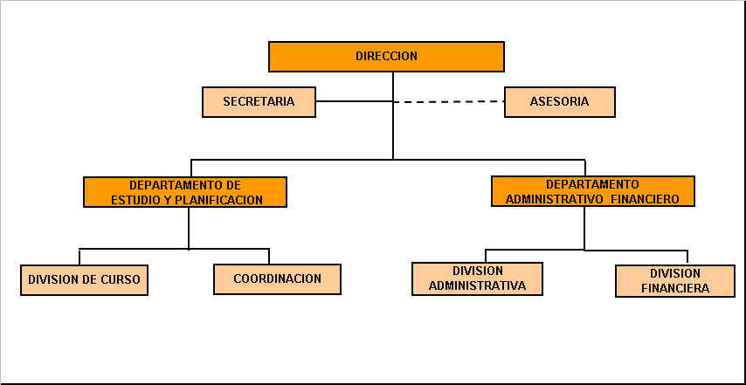
Fuente: ESANMIL

5.3 Enfoque de organización por procesos

En esta primera etapa, cada una de las áreas y procesos de ESANMIL , trabajan de una forma aislada para lograr sus propios objetivos y metas, muchas de las cuales se dirigen hacia direcciones completamente opuestas a las requeridas para apoyar el logro de una visión y misión común de la organización.

Aunque hay buenas intenciones de los empleados de cada una de las áreas, el trabajo carece de una clara dirección, cada una de las decisiones y actuaciones de los empleados, unidades, departamentos y áreas, son en función de lograr sus metas personales aquellas que ellos creen que son importantes y correctas. Esto tiene a su vez mucha relevancia, ya que ESANMIL tiene funciones educacionales pero a la vez tiene funciones y responsabilidades militares.

Cada área dirige sus esfuerzos, pero no necesariamente en la dirección correcta. Esto crea barreras, y en muchos de los casos, problemas operativos, dando como resultado que el desempeño de un área perjudique al de otra ó reduzca el potencial. La productividad organizacional de ESANMIL tiene que ser canalizada y medida a través de un enfoque por procesos, en lugar de un enfoque funcional

5.3.1 Determinación de Macroprocesos

Los macroprocesos dentro de una organización dividen en: Estratégicos, Claves y de Apoyo.

Dentro de la ESANMIL se han establecido los siguientes Macroprocesos:

GESTION DIRECTIVA:

- Planificación de la escuela
- Control y evaluación de la gestión interna
- Desarrollo organizacional
- Asesoría

GESTION EDUCATIVA:

Es un proceso clave dentro de la ESANMIL, el cual comprende:

- Planificación Académica.
- Enseñanza y Aprendizaje.
- Evaluación Académica

ADMINISTRACION DE RECURSOS:

Es un proceso de apoyo, el cual comprende:

- Administración de Personal.
- Administración de Materiales.
- Administración Financiera.

Ver Apéndice C-1: Determinación de los Macroprocesos de la Unidad de Negocios

5.4 Matriz de Relaciones

Este tipo de diagrama facilita la identificación de relaciones que pudieran existir entre dos o más factores; sean estos: problemas, causas y procesos; métodos y objetivos o cualquier otro conjunto de variables. Una aplicación frecuente del diagrama es el establecimiento de relaciones entre requerimientos del cliente y características de calidad del producto o servicio.

5.4.1 Matriz Cliente-proveedor

La matriz cliente- proveedor de ESANMIL, ha sido realizada para cada uno de los macro procesos en las que existió plena colaboración por parte de los responsables de los Macroprocesos de Gestión Educativa y Administración de Recursos. En esta matriz nos podemos dar cuenta que ésta tiene como objetivo mostrar que en algún momento los clientes en una parte del proceso, se vuelven proveedores en la siguiente parte y viceversa.

Por ejemplo para el Macroproceso de Gestión Educativa:

Gráfico 5.2:
Matriz Cliente-Proveedor
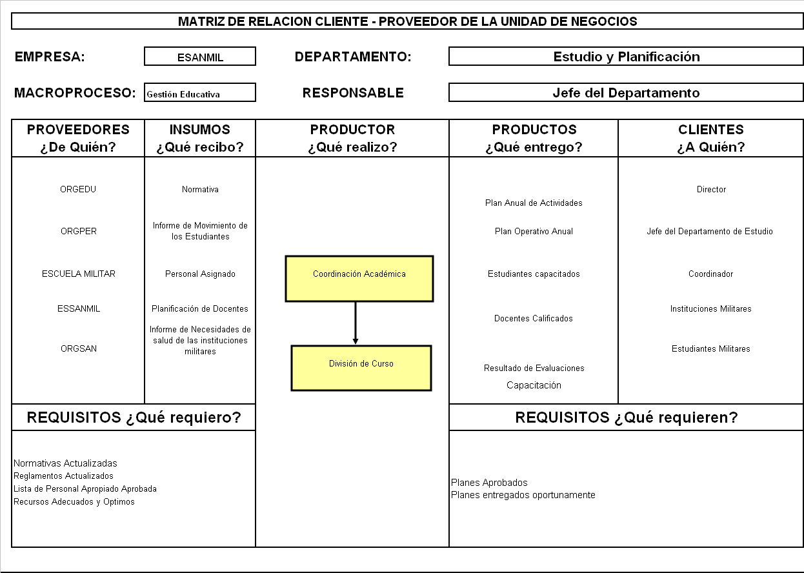
Realizador por: Los Autores

Ver Apéndice C-2: Matriz de Relación Cliente-Proveedor de la Unidad de Negocios

5.5 Proceso de Sincronización de ESANMIL

Cuando la organización ya ha logrado definir una estrategia clara, una visión y misión comunes para todas las personas, áreas y los procesos claves de la cadena de valor se inicia el proceso de Sincronización o alineamiento horizontal.

El alineamiento horizontal, significa sincronizar a todos los procesos de la cadena de valor de una organización, hacia el logro de la estrategia y propuesta de valor para los clientes, empleados y accionistas.
La palabra clave es “sincronizar funcionamiento” de todos los procesos de la organización para alcanzar las metas planteadas y así poder satisfacer las necesidades de todos los diferentes stakeholders del negocio.

5.5.1 Enfoque

Para comenzar el proceso de alineamiento horizontal o sincronización, se procede a constituir la matriz de contribución crítica, la cual nos permitirá establecer el aporte de cada departamento en alcanzar los objetivos fijados dentro del plan estratégico.

Para realizar la fase de Sincronización se utilizarán los departamentos de la ESANMIL que intervienen dentro de los macroprocesos claves y de apoyo, los cuales son: Estudio y Planificación y Organización y Personal.

Al realizar la matriz de contribución se encontró que la colaboración de los departamentos a los objetivos estratégicos a través de la siguiente manera:

Tabla 5.1:
Matriz de Contribución
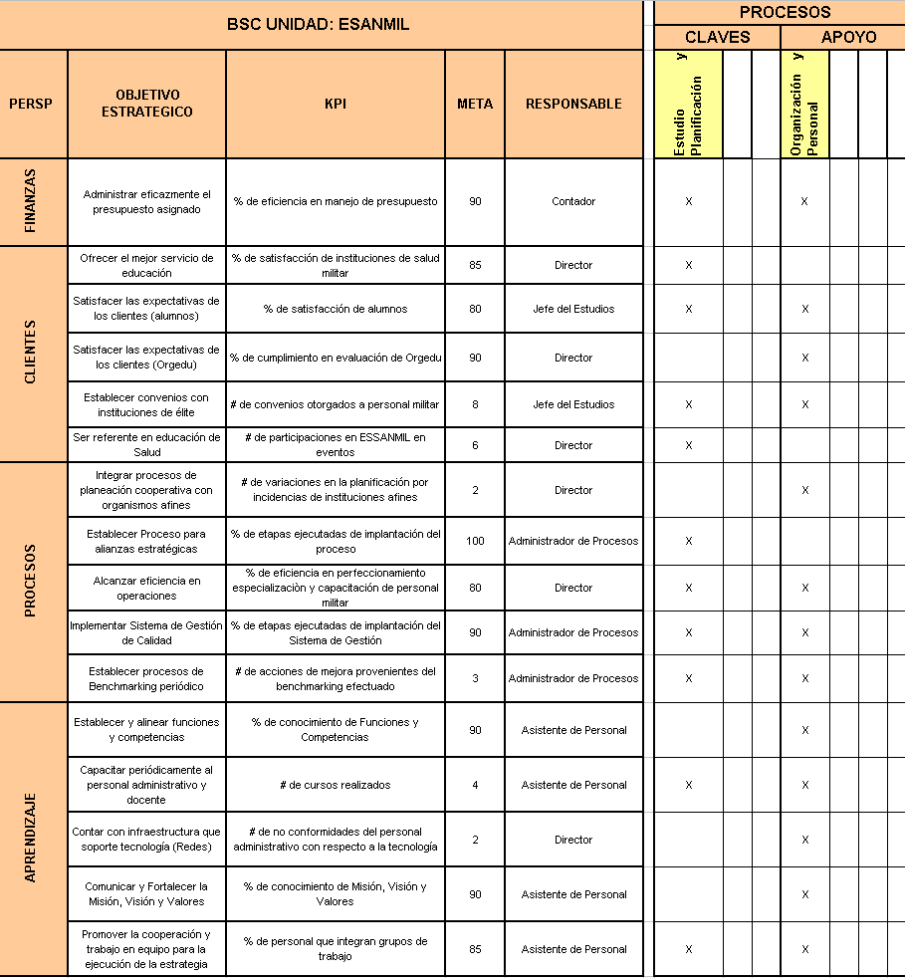
Realizado por: Los Autores

Por medio de esta matriz establecemos que la contribución del departamento de Estudio y Planificación al logro de los objetivos estratégicos es de 67% y su marcada relevancia en alcanzar los objetivos dentro de la perspectiva de Clientes. A su vez, el departamento de Organización y Personal tiene un 80% de aporte en el cumplimiento de los objetivos y denota su importancia dentro de la perspectiva de Aprendizaje y Crecimiento.

5.5.2 Consistencia y Balance de Indicadores

Una vez que se ha realizado el proceso de enfoque de la estrategia gerencial con los departamentos que conforman ESANMIL, procedemos ha desarrollar los indicadores departamentales o de segundo nivel, procurando que se cumplan dos importantes premisas:

- Los objetivos constituidos por cada departamento contribuyan al logro del objetivo gerencial o de primer nivel.

- Los objetivos constituidos por cada departamento no perjudiquen el cumplimiento de los objetivos de otros departamentos dentro de la organización.

Este proceso tiene como base el objetivo gerencial y los departamentos que intervienen en el logro de dicho objetivo. Posteriormente se detallan los subniveles jerárquicos de cada departamento y se procede previa reunión con los responsables y personal involucrado a establecer los objetivos departamentales y balancear las metas correspondientes.

A continuación se detalla el objetivo “Satisfacer necesidades de clientes (alumnos)” con sus correspondientes objetivos departamentales, metas y tendencias.
Gráfico 5.3:
Sincronización y Consistencia de Objetivo y Metas
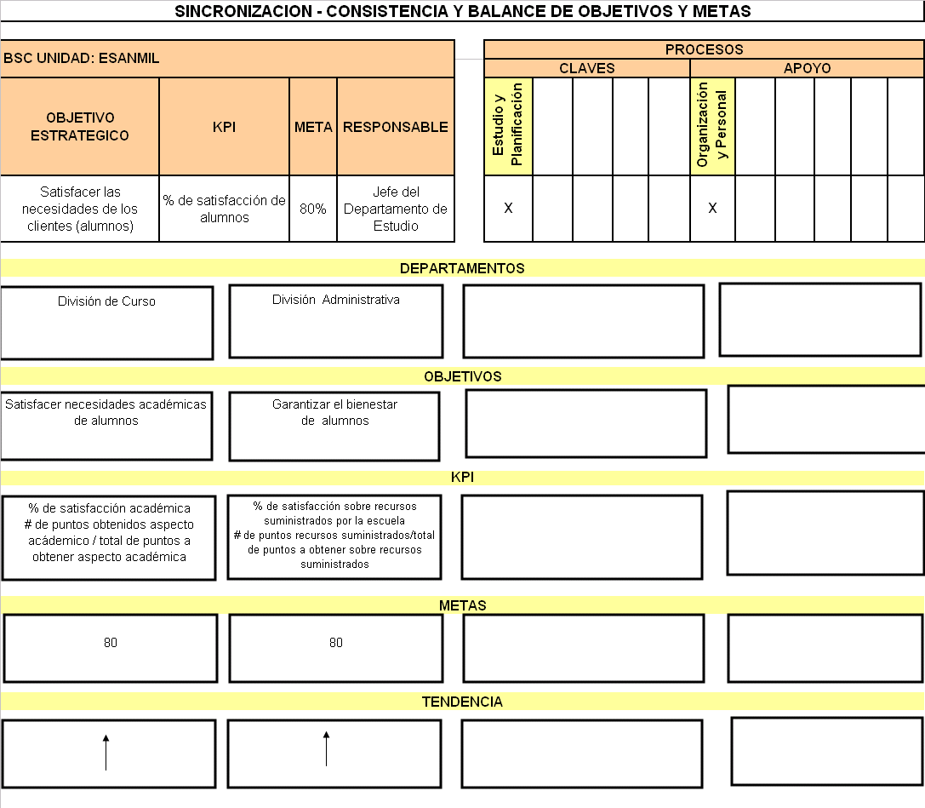
Realizado por: Los Autores

Ver Apéndice C-3: Sincronización y Consistencia de Objetivo y Metas
5.6 Determinación de Cuadros de Mandos por Áreas Funcionales

Una vez establecidos los objetivos y metas para cada área funcional, se procede a desplegar el mapa estratégico gerencial a cuadros de mando para manejo de las jefaturas medias, las cuales serán responsables por el cumplimiento de lo que ha quedado acordado en la implementación del proceso de sincronización.

A continuación se detalla el cuadro de mando correspondiente al departamento de Estudio y Planificación:

Gráfico 5.4:
Mapa y BSC del Área Funcional de la Unidad de Negocio

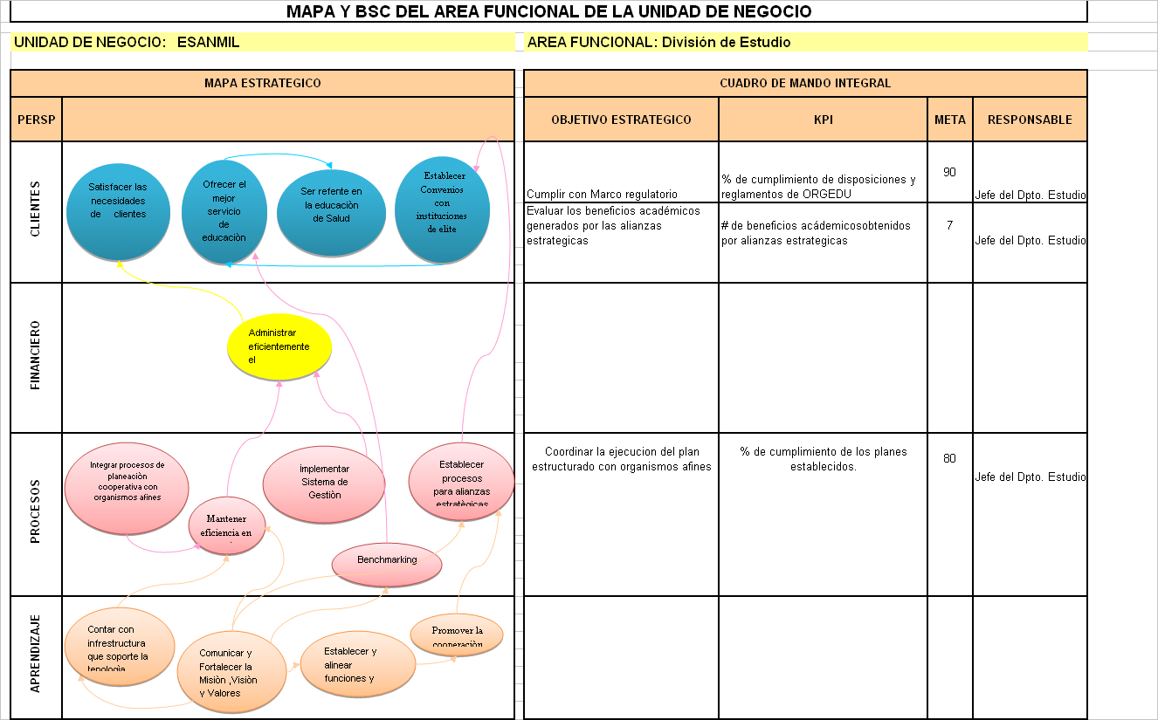 Realizado por: Los Autores

Ver Apéndice C-4: Mapa y BSC del Área Funcional de la Unidad de Negocio

